**Scénář:**

**Labyrintem dějin českých zemí“**

**Oddíl „D_1“ – „Velká válka“**

*„Pletichy protivníka plného nenávisti nutí Mne, abych na obranu cti Svého mocnářství, na ochranu jeho vážnosti a moci, k zabezpečení jeho državy po dlouhých letech míru chopil se meče.“*

(František Josef)

**Text pro audioguide:**

Když dne 28. června 1914 spáchal v Sarajevu bosenskosrbský politický aktivista Gavrilo Princip úspěšný atentát na následníka trůnu Rakousko-uherské monarchie Františka Ferdinanda d´Este, jistě nepředpokládal, že tento čin bude formální rozbuškou konfliktu dosud nevídaného rozsahu. První světová válka poznamenala nějakým způsobem život nejen snad každého Evropana, ale i mnohého Asiata, Afričana či Američana.

Čtyřletý vojenský konflikt nebývalé ničivosti a obrovského nasazení vojska, dle odhadu téměř 60 milionů vojáků, přinesl většině zúčastněných tragickou zkušenost, ztrátu života, rodiny, majetku, trvalou invaliditu nebo trauma z prožité hrůzy. Řadě účastníků přinesl ale i naději, naději na lepší život ve vysněném a vybojovaném národním státu se zajištěním jeho demokratické správy, občanských práv a svobod.

Zdá se, jako by svět za čtyři válečné roky udělal takový krok dopředu jako nikdy předtím. Zda byly tyto kroky vždy ve znamení pokroku, je otázkou. Svět se však výrazně změnil a se změnami a jevy zde nastolenými se v určitém úhlu pohledu potýkáme dodnes. Válka přinesla řadu novinek v oblasti vojenství, nové typy zbraní i novou taktiku spočívající v masovém nasazení vojska a kombinaci bojů v různých úrovních a prostředích.

Ještě významnější byly změny politické. Válka byla zahájena dne 28. července 1914 známým císařským manifestem Mým národům, v němž Rakousko-Uhersko vyhlásilo válku Srbsku. Řetězová reakce na sebe nenechala dlouho čekat. Smlouvy a pakty, kterými byly evropské velmoci svázány, začaly fungovat. Na jedné straně pomyslné i skutečné barikády stály tzv. ústřední mocnosti, tedy Rakousko-uherská monarchie, Německé císařství, později Bulharsko a Turecko. Na druhé straně, tedy mezi státy tzv. Dohody, to byla Velká Británie, Francie, Rusko, později Itálie a nový hráč na světové mocenské mapě Spojené státy americké.

V době uzavření příměří v Compiègne dne 11. listopadu 1918, které válku ukončilo, a po následné pařížské mírové konferenci vznikl zcela jiný svět – svět po rozpadu Rakousko-Uherska, Německého císařství, Ruského císařství, Osmanské říše. Svět řady národních států a svět, v němž se projevilo výrazné velmocenské postavení Spojených států amerických.

Jedním z nových národních států bylo i Československo.

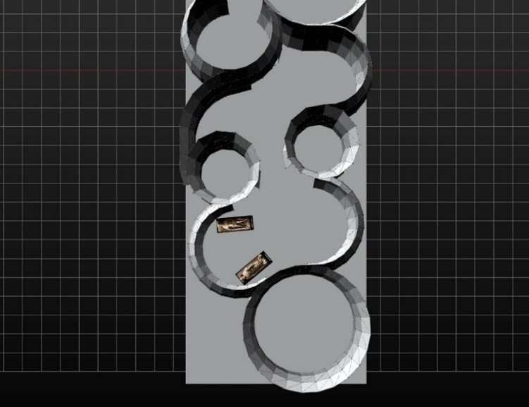

Popis prostoru:

Celý prostor bude pojatý jako „pohřeb monarchie“ tvořený galerií fotek. Kolem dokola budou do křížů poskládané fotografie MUDr. Jana Munzara, viz. níže uvedená vizualizace. Část budou představovat žánrové fotografie doplněné existujícími fotografiemi, na kterých zvýrazníme žánrový detail, který dáme do kruhového formátu. Nejedná se však pouze o grafiku, ale o light box. Realizace bude ve dvou vrstvách, kdy kříž samotný je ještě jedna deska, která je před spodní deskou. Fotografie jsou nasvícené. Barevně je prostor hodně tmavý, šedý a v něm svítí samotné fotografie jako light boxy. Fotografie se budou střídat s psaným textem, který bude v tmavých „okýnkách“, viz. vizualizace. Důvodem je, aby nebyly fotografie anonymní.

**Sbírka první světová válka (D1_03) – AV prezentace+lightboxy  
NA,** Sbírka první světová válka, inv. č. 874

**Způsob vystavení:**

Fotografie MUDr. Jana Munzara budou poskládané do křížů . A budou kolem dokola. Žánrové fotografie, ze života a fotky z existujících fotek, vypíchneme žánrový detail, který dáme do kruhového formátu. Celý prostor je galerie fotek. Není to pouze grafika, ale light box. Kříž samotný je ještě jedna deska, která je před tou spodní deskou a fotky svítí. Celý prostor je hodně tmavý, šedý a svítí samotné fotografie jako light boxy. Nebudou jen fotografie, ale bude se střídat s psaným textem, aby nebyly fotografie anonymní**.**

**Popis k fotografiím (nebudou popisky k jednotlivým fotografiím)- AV prezentace :**

V roce 2007 získal Národní archiv soubor deskových negativů z let 1892–1939, které pořídil MUDr. Jan Munzar z Nechanic, zubař sloužící u 5. armádního sboru rakousko-uherské armády.

Tento unikátní soubor fotografií (1932 kusů deskových negativů) dokumentuje běžný život vojáků i lidí, s nimiž se během své vojenské anabáze potkával. Jde o svědectví velmi působivé, pořízené přímým aktérem.

O samotném autorovi snímků Janu Munzarovi toho mnoho nevíme, stejně tak jako o přesném obsahu snímků, ale leccos nám napoví jeho vojenské zařazení. Velitelem 5. armádního sboru byl c. a k. polní podmaršálek Ferdinand Goglia. Pod jeho velením překročil 5. sbor Dněstr a obsadil město Mykolajiv na Ukrajině. Gogliův sbor pronikl do ruských pozic na Gologary, po třech dnech bojů je přinutil ustoupit za hranice říše. Mezi Podkamieniem a Lopusznem jeho sbor držel pozice proti opakovaným útokům ruských vojsk po celé září a říjen 1915. V létě 1916 Gogliův sbor udržel své pozice okolo Lopuszna, ale nakonec musel ustoupit vzhledem k situaci okolních jednotek. Sbor ustoupil až k řece Ikwě, kde zaujal obranné pozice u Graberka a podařilo se mu stabilizovat frontu v tomto úseku.

Zubař, major Jan Munzar, cestu 5. armádního sboru – cestu ke svobodě, cestu směřující k rozpadu monarchie a vzniku samostatného Československého státu, dokumentoval svým fotoaparátem. Zachytil pro budoucí generace „běžný“ život vojáků a důstojníků, jejich strasti, ale i drobné radosti, zachytil krásu krajiny, architekturu, trosky měst i život tamních obyvatel. Jeho svědectví je nenahraditelné.

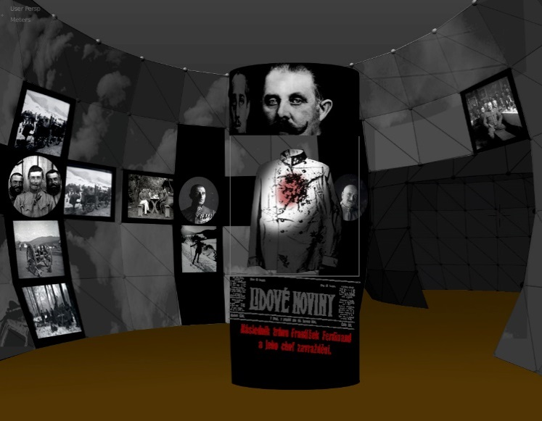

V levé části se nachází mocnářův stůl. Stůl zastupuje vitrínu. Jsou zde originály listin Císařský manifest Mým národům a Vyhláška o všeobecné mobilizaci.

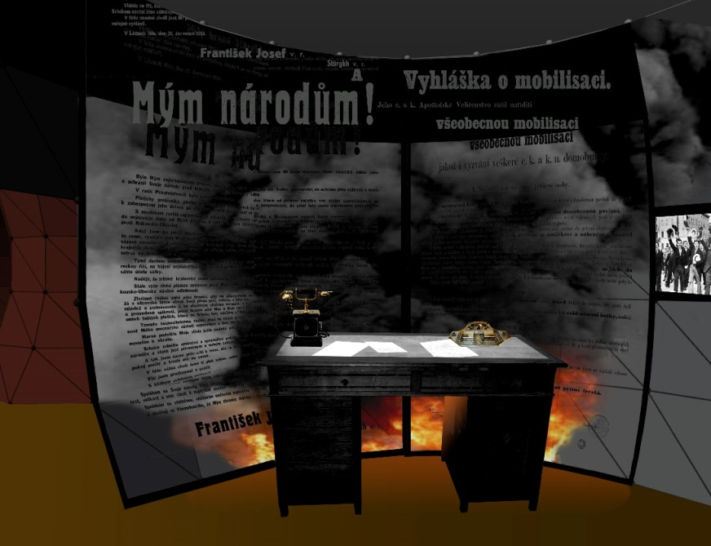

**D1_01**

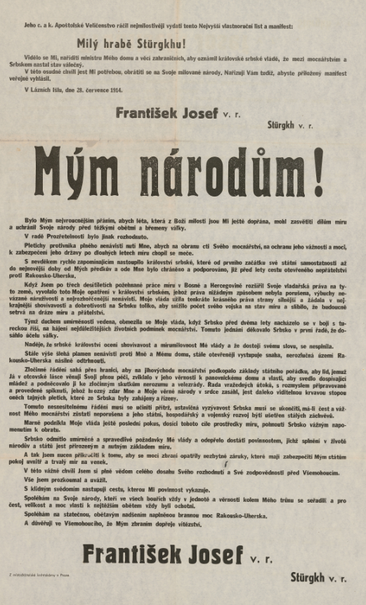

***Popis na vitrínu:***

**Císařský manifest Mým národům**28. července 1914, NA, PP, kart. 3019

***Popis audioguide:***

Císařský manifest vysvětlující vyhlášení války Srbsku stál na počátku více než čtyřletého konfliktu, který svým rozsahem neměl dosud obdoby. První světová válka ukázala možnosti i limity velmocenské politiky i nemožnost dalšího evropského a světového vývoje v zavedených kolejích. Na jejím počátku stál svět tradičních mocenských center, na jejím konci pak vznik národních států a zcela nová mocenská mapa světa.

**Technické parametry**Tisk š. 43,2 x v. 68 cm

**Způsob vystavení  
Originál ve vitríně – stůl mocnáře i grafika**

*.*

**D1_02**

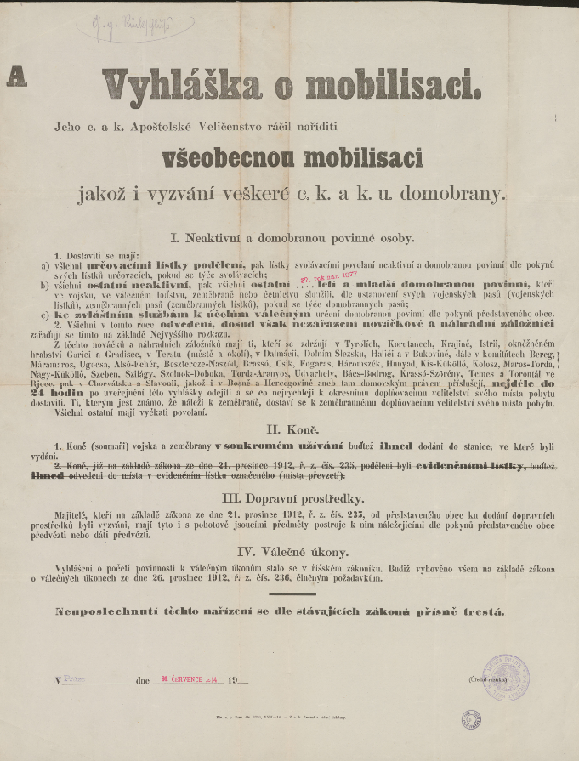

***Popis na vitrínu:***

**Vyhláška o všeobecné mobilizaci**31. července 1914, NA, PP, kart. 3019

***Popis audioguide:***

Rakousko-uherská monarchie provedla částečnou mobilizaci již 25. července 1914 (8 armádních sborů). Všeobecná mobilizace byla reakcí na předchozí obdobná opatření jiných států, zejména ruskou úplnou mobilizaci o den dříve. Mobilizován byl zbytek armádních sborů, válečné loďstvo i zeměbrana, byla vytvářena domobrana. První světová válka – Velká válka začala v plném rozsahu.

**Technické parametry**Tisk š. 46 x v. 59,2 cm

**Způsob vystavení  
*Originál* ve vitríně – stůl mocnáře i grafika**

Možno vystavit originál pero, pokud bude k dispozici.

**SIBIŘSKÉ TISKY – AV prezentace**

Založení československých legií nejenom na Rusi, ale i v Itálii a ve Francii a další působení Československé národní rady v zahraničí v průběhu první světové války lze považovat za počátek československé zahraniční politiky ještě v době, kdy samostatný stát neexistoval. Vydávání novin a tiskového zpravodajství pro legie bylo Československou národní radou organizačně, finančně a politicky zastřešeno. Tituly *Čechoslovák*, *Československý denník a Slovenské hlasy* sehrály důležitou roli úředního věstníku, v němž jsou dochovány zprávy o oficiálních politických postojích, vojenské rozkazy, popisy fronty, zprávy o raněných a pohřešovaných a jiná důležitá organizační a masově informační sdělení.

Kromě oficiálních tiskovin vycházely ručně psané a ilustrované časopisy, vydávané nepravidelně z iniciativy spolků a jednotlivců, z niterné potřeby sdělit prožívanou realitu v politické karikatuře a v téměř deníkových zápisech. Takové jsou (mimo jiné) tituly s názvy *Houpačky* a *Sirotek*. Sdělují nám historii všedního dne československého legionáře v Rusku v letech 1915-1920.

Realita všedního válečného dne nebyla jen válečná. V řadách legionářů působili odborníci nejrůznějších profesí. Řemeslné dílny, tvůrčí spolky a kroužky pomohly krutou realitu přežít. Mezi vojáky byli malíři a grafici – Petr Pištěka, Jindřich Vlček, František Parolek, Ota Matoušek a mnozí další. A byli to právě oni, kteří se svou činností podíleli na tvorbě a konečné podobě novin a časopisů a velkého množství dalších tisků. V ruských legiích byly vydávány knihy osvětové, praktické návody, jazykové učebnice, romány a poezie, grafika včetně poštovních známek a bankovek, dopisnic a příležitostných pohlednic, ale i drobné zprávy a politické proklamace a provolání, vojenská hlášení apod.

Nejdramatičtější kapitolou českých tisků vydávaných v Rusku během první světové války je období bojů o transsibiřskou magistrálu. Příběh sibiřských tisků je neoddělitelně spjat s činností tzv. Pochodové tiskárny a litografické dílny, která byla umístěna ve vagonu vlaku. Tisky byly „vyráběny“ ručně po celou dobu pohybu československých legií po magistrále. Podmínky byly složité, českého písma bylo tak málo, že se z něho mohly vysázet necelé dvě strany *Čechoslováka*. Každá dvoustrana musela být vysázena, zlomena a vytištěna samostatně. Žalostně málo bylo papíru.

Nejen způsob výroby, obtížné podmínky, ale především dějinné události činí z těchto tzv. „Sibiřských tisků“ unikátní fenomén doby. Po celou dobu jejich vydávání je patrná touha po vytvoření samostatného státu Čechů a Slováků, která pomáhala přežít útrapy války.

**D_1_04-Houpačky**

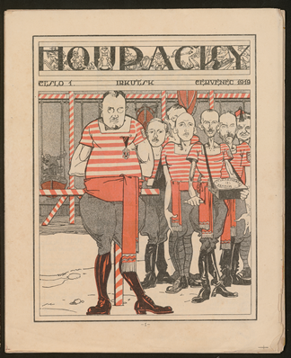 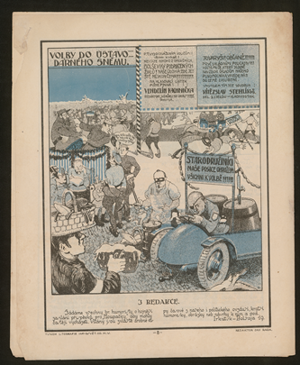 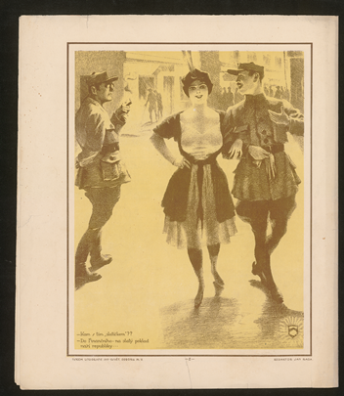 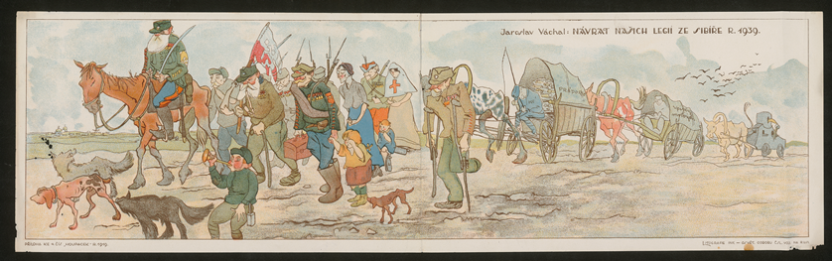

**Sbírka novin Národního archivu**

NA, knihovna: SN11

**Houpačky**

Humoristický a satirický měsíčník, vycházející od července do prosince 1919. V karikatuře a satirické zkratce karikuje složité období návratu československých legionářů z Ruska. Situaci nejlépe vystihuje *„Rozkaz československým vojáků,“* ze 14. listopadu 1918 Tomáše Garrigua Masaryka, v němž se píše: *„Vy, kteří jste bojovali na francouzské a italské frontě, brzy se setkáte s novými úkoly doma. Na vás, bratři v Rusku a na Sibiři, je těžší úloha, neboť se nemůžete vrátit domů tak brzy, jak byste si přáli. Nicméně touto obětí posílíte pozici našeho národa na mírové konferenci“.* Repatriace všech ruských legií na půdě Československa byla zakončena definitivně až dnem 30. listopadu roku 1920

**D_1_06_Album, malířské dokumenty**

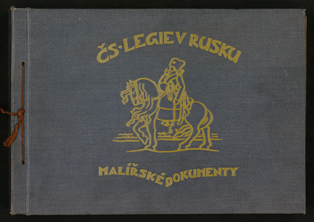 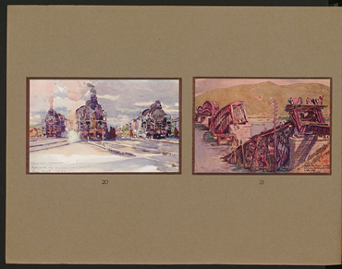

**Knihovna Svazu protifašistických bojovníků**

NA, knihovna: IIC366

Sibiřské tisky se pro příští dobu staly cennými historickými dokumenty. Ve 20. a 30. letech 20. století byla legiím věnována velká pozornost. Vycházely romány a poezie s legionářskou tematikou ale také odborná literatura, vědecká zpracování dějin legií a memoárová literatura. Jedním z takových dokumentů je i album *Československé legie v Rusku: malířské dokumenty*, vydané v Praze Památníkem odboje v roce 1922.

**D_1_05 -** Československý válečný zpravodaj

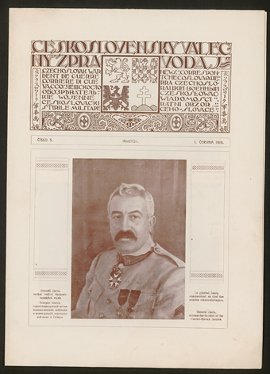 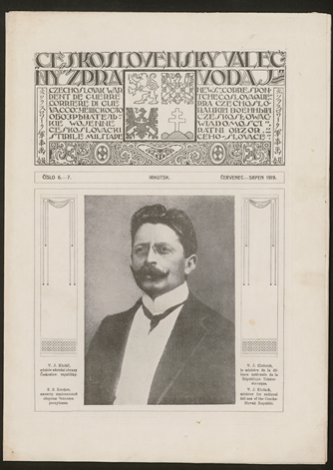

**Československý válečný zpravodaj**

Osmistránkové fotografické válečné zpravodajství. Měsíčník, vycházející od února do září roku 1919 s textem českým, ruským, francouzským a anglickým, byl chloubou knihtisku. Unikátní, bohatě graficky upravenou hlavičku Zpravodaje vytvořil malíř a grafik Petr Pištělka, bojující v československé legii na Rusi. V srpnu 1918 byl odvelen do Jekatěrinburgu, sídla Osvětového odboru Československé národní rady, v jehož malířském oddělení našel Pištělka uplatnění.

1919, Sbírka novin Národního archivu. NA, Knihovna SN9